**111年12月29日餐點照片**

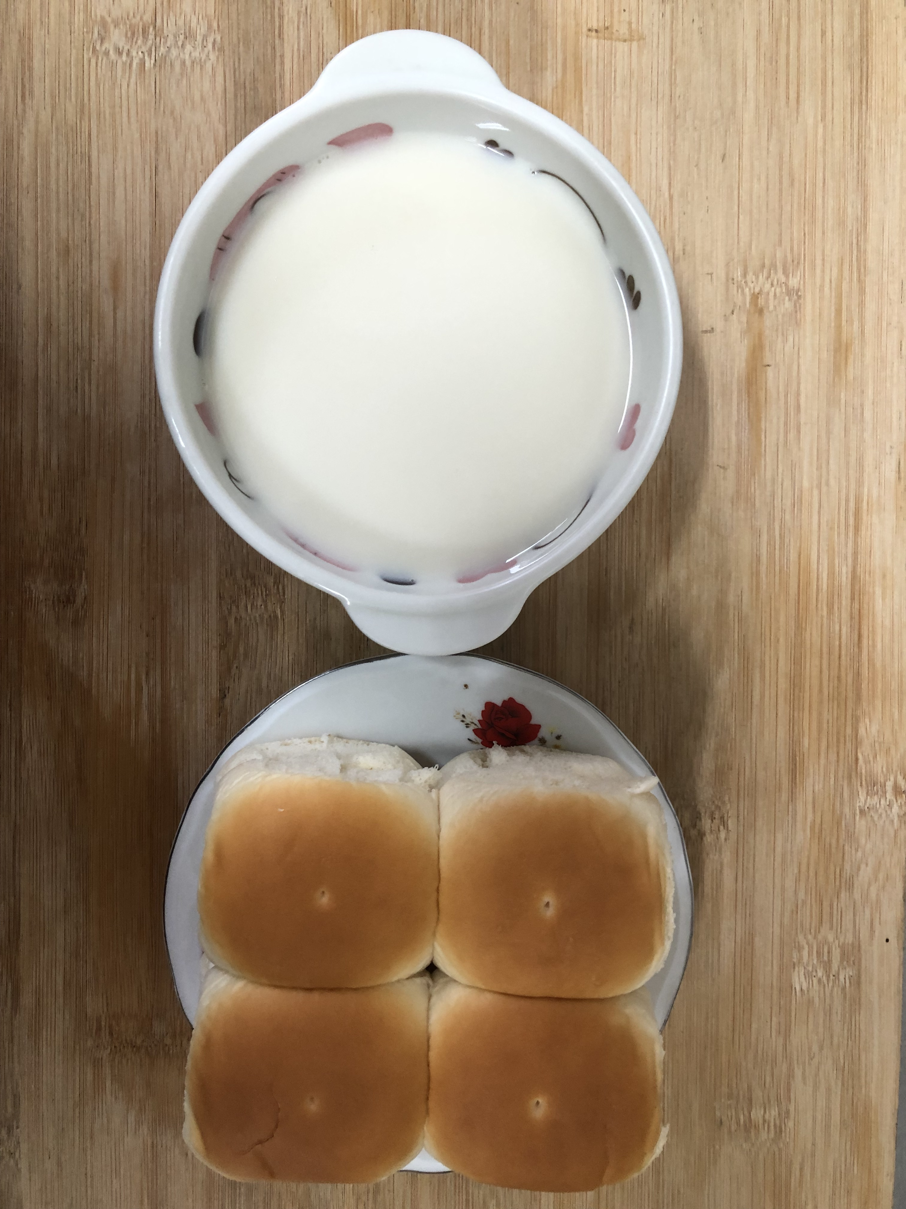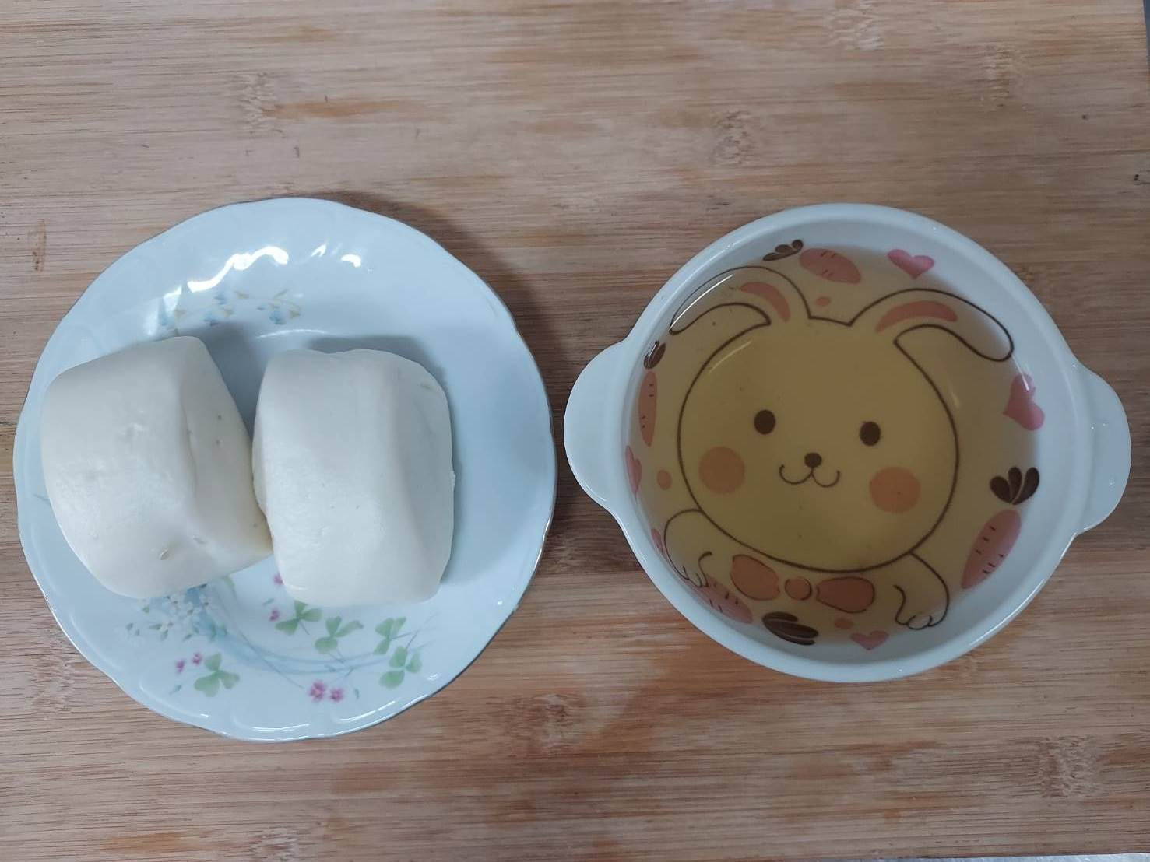

**早餐(西點麵包、豆奶) 下午點心(牛奶饅頭、麥茶)**

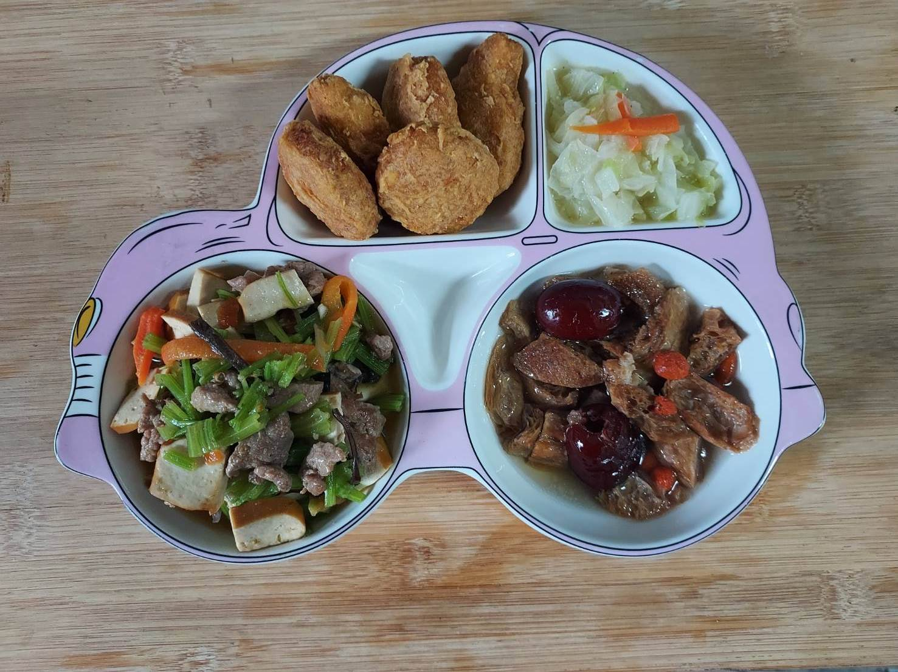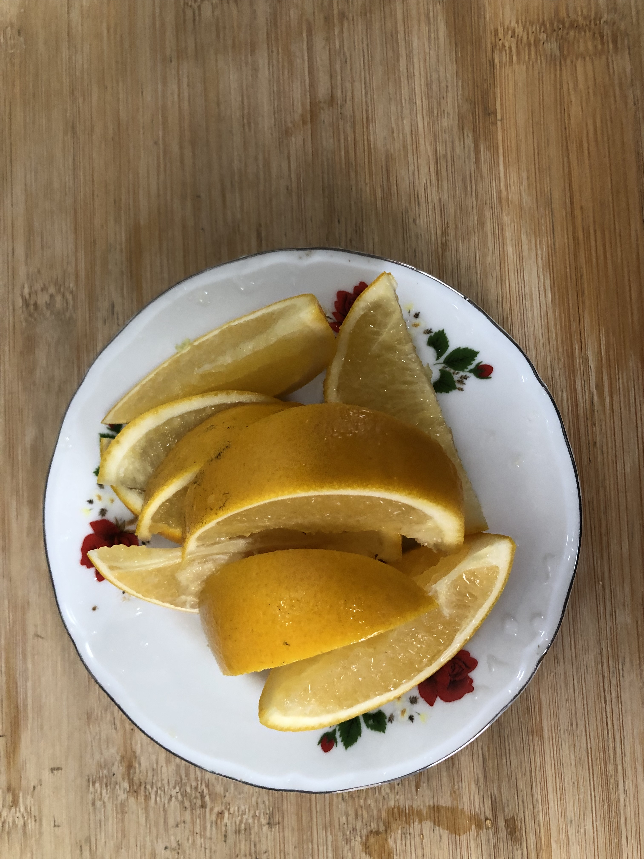

**午餐(香酥雞柳、客家小炒、炒青菜、紫菜蛋花湯、水果)**